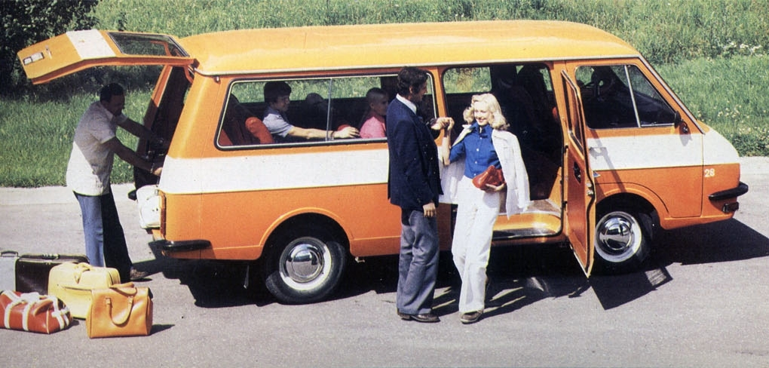
06-010 РАФ-2203 "Латвия" 4х2 четырёхдверный заднеприводный мироавтобус полукапотной компановки на агрегатах ГАЗ-24, 11 мест, полный вес 2.71 тн, снаряжённый 1.75 тн, ЗМЗ-24Д/-2203 95 лс, 120 км/час, г. Елгава 1976-87 г. в.

Руководители РАФ – директор Илья Иванович Позняк и главный инженер Реджинальд Альбертович Баллод-Наградов – понимали: чтобы получить добро на строительство нового мощного предприятия, нужно показать в Москве совсем новую модель. Рижане выбрали новый для СССР способ создания нового автомобиля – соревнование двух независимых групп художников и инженеров. В 1967-м увидел свет микроавтобус группы Мейзиса с условным названием РАФ-982-I. Группа Артура Эйсерта закончила РАФ-982-II лишь в 1968-м. Ее угловатый микроавтобус с прямоугольными фарами выглядел не менее смело, чем иные западные концепты. Агрегаты и узлы у обоих автобусов были, конечно, серийные. Оба микроавтобуса погнали в Москву, где показали межведомственной комиссии. Выводы были положительные и были выделены средства для строительства нового завода.
25 июля 1969 года в Елгаве началось строительство нового завода РАФа. Новый завод начал работу в феврале 1976 года. С его конвейера начали сходить микроавтобусы РАФ-2203 «Латвия». При создании этого автобуса использовались агрегаты «Волги» ГАЗ-24. У РАФа-2203 был несущий цельнометаллический кузов длиной 4,98 метра, расположенный спереди двигатель ЗМЗ объемом 2,4 литра (85, после модернизации 95 л. с.) приводил в движение задние колеса. По сравнению с РАФ-977Д, микроавтобус второго поколения стал не только современнее внешне, но и комфортабельнее. Благодаря другим пропорциям у автомобиля заметно понизился центр тяжести, что благоприятно сказалось на развесовке и, как следствие, управляемости и устойчивости. За безопасность РАФ-2203 отвечала более современная двухконтурная система привода тормозов, а в салоне появились удобные раздельные кресла для всех пассажиров; металлические элементы салона прикрыли мягкими накладками.
Ранние микроавтобусы (выпуска до 1979 года) отличаются от более поздних «рафиков» некоторыми деталями отделки. Визуально опознать такую машину можно по круглому корпусу боковых зеркал и плавным углам переднего бампера без отдельных «клыков», парой небольших бамперов по углам задней части, «подфарникам» от ГАЗ-24 и хромированным колпакам от «двадцать первой» Волги. Также машины первых выпусков оснащались оригинальной панелью приборов, от которой впоследствии отказались в пользу стандартной детали ГАЗ-24. Более поздние РАФ-2203 легко отличить по «автобусным» указателям поворотов под передним бампером. Именно такая версия «рафика» выпускалась почти 10 лет (вплоть до 1987 года) без особых изменений.
В начале-середине восьмидесятых годов в полуэкспериментальном порядке была выпущена серия автомобилей на агрегатах ГАЗ-3102 (форкамерный двигатель, дисковые тормоза) — в основном они поступили в различные правительственные учреждения.
В результате усовершенствований РАФ планировали сделать не только современнее, но и качественнее. Еще в начале восьмидесятых годов в Риге создали опытный образец РАФ-22038 – рестайлинговую версию первой модели. В ходе обновления планировалось усиление кузова, улучшение вентиляции салона благодаря наличию люка и дополнительных форточек, более современная ходовая часть с другой конструкцией передней подвески и новый интерьер. Однако к середине восьмидесятых годов стало понятно, что завод не в состоянии сразу внедрить все новшества, поэтому в 1987 году началось производство «переходной» модели под индексом 2203-01. Её главное техническое отличие – 100-сильный двигатель ЗМЗ-402.10 от Волги ГАЗ-24-10, а внешне модель легко отличить от первой итерации «рафика» по ряду характерных признаков. Так, передние «поворотники» переехали под решетку радиатора, вместо «круглых» бамперов на машине появились детали из алюминиевого профиля с черными боковыми клыками, передние двери лишились форточек и получили большие пластиковые зеркала, а вместо хромированных колпаков по центру колёсных дисков появились пластиковые вставки. А версия РАФ-2203- 02 – еще и иное рулевое управление, а также систему отопления.
Кроме основных модификаций (маршрутное такси и скорая помощь), в Риге были разработаны и другие версии микроавтобуса специального назначения – передвижной пожарный штаб или машина для оперативной службы МВД СССР. Однако впоследствии такие «спецверсии» в Латвии не выпускались, а различные ремонтные предприятия по заказу переделывали таким образом обычные пассажирские РАФ-2203.
В 1989 году микроавтобус РАФ-2203-01 был окончательно модернизирован и получил обозначение РАФ-22038. Эта модификация получила ощутимо более современную внешность благодаря алюминиевым бамперам и пластиковой облицовке передка, новые ручки дверей, новую панель приборов с оригинальным дизайном, в которой практически неузнаваемым оказался щиток приборов от «Волги», и даже собственный руль с собственной заводской эмблемой.
Этот автомобиль в варианте, переоборудованном под требования к транспортному средству категории В, продавались и в частные руки, изначально по программе поддержки многодетных семей — но впоследствии они получили распространение и в качестве рабочих автомобилей, пришедшихся весьма кстати после снятия ограничений на индивидуальную трудовую деятельность в 1986 году. На его базе был разработан и выпускался в небольших количествах грузовой фургон РАФ-2916, и даже грузовичок РАФ-3311, впрочем, не получивший особого распространения.
«Рафик» выпускался до 1996 — начала 1997 года, хотя в последние несколько лет производство постоянно буксовало из-за разрушения десятилетиями налаживавшихся связей между заводом и поставщиками агрегатов и прочих компонентов, оказавшимися по разные стороны новых государственных границ. Впрочем, после появления в России собственного микроавтобуса практически того же класса — ГАЗели — Рижский завод и так оказался по сути обречён.
Практика эксплуатации РАФов практически однозначно показала, что сама по себе идея построения рейсового микроавтобуса на базе серийных агрегатов легкового автомобиля среднего класса оказалась неудачной, что в особенной степени касается подвесок и агрегатов шасси в целом. За границей такая унификация ещё была оправдана — большая часть микроавтобусов находилась там в частных руках и эксплуатировалась в сравнительно щадящем режиме, практически никогда не имея полной нагрузки. В условиях же ежедневной эксплуатации в режиме маршрутного такси заведомо не имеющие необходимого запаса прочности легковые агрегаты не могли обеспечить требуемых надёжности и долговечности. Это же вдвойне касалось и построенных на той же агрегатной базе грузовых фургонов.

Изменения дизайна.
За более чем 20-летнюю историю микроавтобус претерпел ряд внешних изменений, перечисленных ниже:
1977 – на микроавтобусе начали устанавливать приборную панель, идентичную приборной панели автомобиля ГАЗ-24.
1979 – исчезли подфарники, располагавшиеся на передних углах кузова под бампером. Лампочки габаритных огней стали монтировать в передние фары, а с задней двери исчезла эмблема «РАФ».
Середина 80-х – упразднены габаритные фонари на крыше. Задние фонари заменены на стандартизированные автобусные четырехсекционные.
1987 – хромированные бамперы заменены алюминиевыми; бампера и подфарники поменялись местами. Упразднены треугольные форточки в окнах передних дверей и хромированные колпаки на колесах.
1991 – появился новый пластиковый передок и боковые зеркала заднего вида нового образца.
1994 – указатели поворота с боковых стоек перенесены на передние крылья машины.
1996 – вместо привычных металлических ручек дверей от автомобиля «Москвич-408» появились более удобные пластмассовые.

Техническая характеристика микроавтобуса РАФ-2203

Габаритные размеры
Длина, мм | 4940
Ширина, мм | 2210
Высота, мм | 1970
Колесная база, мм | 2620
Передний свес, мм | 1200
Задний свес, мм | 1120
Колея передних колес, мм | 1474
Колея задних колес, мм | 1420
Высота ступеньки над уровнем дороги, мм | 400
Ширина дверного проема двери пассажирского салона, мм | 916
Ширина дверного проема задней двери, мм | 1274
Масса и пассажировместимость
Масса снаряженного автобуса, кг | 1750
Полная масса автобуса, кг | 2710
Допустимая нагрузка на переднюю ось, кг | 1275
Допустимая нагрузка на заднюю ось, кг | 1435
Количество мест | 11
Количество мест (РАФ-22039) | 13
Двигатель
 | РАФ-2203 | РАФ-2203-01, РАФ-22038
Модель | ЗМЗ-24Д/-2203 | ЗМЗ-4021.10
Тип | карбюраторный | карбюраторный
Количество цилиндров | 4 | 4
Рабочий объем, л | 2,445 | 2,445
Степень сжатия | 8,2 | 6,7
Максимальная мощность, кВт (л.с.) | 69 (95) | 69 (95)
Коробка переключения передач
Тип | механическая
Количество ступеней КПП | 4
Сцепление | однодисковое, сухое
Подвеска колес и рулевое управление
Передняя подвеска | независимая, пружинная, на поперечных рычагах
Задняя подвеска | зависимая, на продольных полуэллиптических рессорах
Амортизаторы | гидравлические
Рулевое управление | глобоидальный червяк с трехгребневым роликом
Тормозное управление
Рабочая тормозная система | барабанного типа, с гидравлическим приводом
Стояночная тормозная система | механический привод на задние колеса от ручного рычага
Показатели маневренности
Максимальная скорость при полной загрузке, км/ч | 120
Расход топлива в городском цикле при полной загрузке, л/100 км | 12
Минимальный радиус поворота, м | 6,6
Номинальное напряжение электрооборудования, В | 12
Аккумуляторная батарея | 6СТ-603М
Шины | 185R15

МОДИФИКАЦИИ

Модель | Назначение | Годы выпуска
2203 | Базовая модель. Использовалась как служебный транспорт. | 1976—1987
22031 | Автомобиль скорой помощи, отличался наличием внутри медицинского оборудования.
22032 | Автомобиль для работы в качестве маршрутного такси, сиденья в пассажирском салоне располагались вдоль бортов.
22033 | Служебный автомобиль для милиции. В специально оборудованном салоне был пенал на 2 задержанных, место для собаки, 3 сиденья и пирамидка для оружия.
22034 | Служебный автомобиль для пожарных. Предназначен для перевозки 5 пожарных и 5 комплектов снаряжения. Была выпущена небольшая опытная партия, в основном в штабные автомобили переоборудовались базовые микроавтобусы силами пожарных.
22035 | Специальный автомобиль для перевозки донорской крови.
22036 | Специальный автомобиль, совместивший в себе скорую помощь и милицию. Был выпущен единственный опытный образец.
2912 | Мелкосерийная версия — оконная лаборатория.
2909 | Мелкосерийная «олимпийская» версия — пикап-веловоз с двурядной кабиной и тентом. | 1979—1980
2911 | Мелкосерийная «олимпийская» версия с судейским табло на крыше. | 1979—1980
2910 | Мелкосерийная «олимпийская» версия — судейский электромобиль.
2907 | Мелкосерийная «олимпийская» версия сопровождения бегуна с олимпийским огнём, система охлаждения была соответствующим образом доработана. | 1979—1980
3407 | Мелкосерийная версия — парковый автопоезд из седельного тягача и одного-двух прицепных открытых вагончиков РАФ-9225/9226.
РАФ-TAMRO | Реанимационный автомобиль с оборудованием финской фирмы «ТАМRO». Имел высокую крышу и окрашивался в ярко-жёлтый цвет с оранжевыми полосками. | 1979—1989
2203-01 | Переходная модель от РАФ-2203 к РАФ-22038. | 1987—1990
22031-01 | Переходный автомобиль скорой помощи. | 1987—1990
2921 | Мелкосерийная пассажирская версия с высокой крышей для перевозки инвалидов.
22038 | Обновлённая модель с новой системой подвески и некоторыми другими агрегатами, имела измененную решётку радиатора, форточки отсутствовали. | 1989—1997
2915 | Автомобиль скорой помощи на базе РАФ-22038. | 1991—1997
22039 | Автомобиль для работы в качестве маршрутного такси. | 1993—1997
2914 | Реанимобиль на базе РАФ-22038 по типу ТАМРО-РАФ. | 1989—1993
2916 и 2924-ТАМРО | Мелкосерийная версия — безоконный фургон (почтовый, передвижной магазин, катафалк и др.).
33113 | Пикап с двурядной кабиной и тентом.
 | Длиннобазный пикап с однорядной кабиной и тентом.
33111 | Бортовой минигрузовик с однорядной кабиной. | 1991—1993
2920 | Минигрузовик-фургон с однорядной кабиной и кунгом.
3311 | Бортовой минигрузовик с двурядной кабиной. | 1991—1993
33114 | Минигрузовик-фургон с двурядной кабиной и кунгом.
2926 | Минигрузовик-фургон с двурядной кабиной и изотермическим кунгом.

